Спрашивали? Отвечаем! Все о материнском капитале
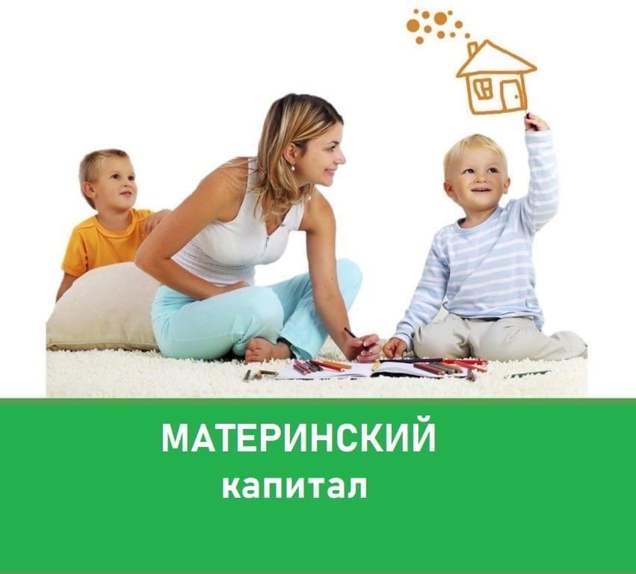

Программа по поддержке семей с детьми действует с 2007 г. За это время сертификаты на материнский капитал оформили 1672 семьи Муслюмовского района. 86% семей полностью либо частично использовали материнский капитал.

Для владельцев материнского капитала подготовили ответы на наиболее часто задаваемые вопросы.
Как получить сертификат на материнский капитал? С апреля 2020 г. действует проактивный порядок выдачи сертификатов. Это значит, что мамам, родившим ребенка после этой даты, больше не требуется обращаться в ПФР за документом – он автоматически появляется в личном кабинете на портале госуслуг или на сайте Пенсионного фонда. То есть не надо подавать никаких заявлений: ни лично, ни в электронном виде. Информацию об оформленном сертификате можно увидеть в личном кабинете в истории обращений («Проактивное уведомление об установлении или изменении МСК»). Там же можно скачать файл «Сертификат в формате pdf» и распечатать его. Но бумажный вариант не потребуется при распоряжении материнским капиталом.
При усыновлении ребенка действует проактивный режим? Для семей с усыновленными детьми сохраняется прежний – заявительный порядок оформления сертификата, поскольку сведения об усыновлении могут представить только сами родители. При этом нет каких-то ограничений по срокам получения сертификата.
Надо ли в связи с индексацией материнского капитала обменивать бумажный сертификат с прежней суммой? Нет, сертификат менять не надо. Более того, этот документ не потребуется при распоряжении средствами материнского капитала.
Правда ли, что при оформлении ипотечного кредита подать заявление на распоряжение материнским капиталом можно сразу в банке? Да, вместо двух обращений – в банк и Пенсионный фонд – семье достаточно обратиться только в банк, где одновременно оформляется кредит и подается заявление на погашение кредита или уплату первоначального взноса. Для этого Отделение ПФР заключило соответствующие соглашения с банками: ВТБ, Россельхозбанк, Сбербанк, Ак Барс банк, Автоградбанк.
Похожий порядок действует и при направлении материнского капитала на обучение ребенка. Благодаря заключённым соглашениям вся информация об обучении ребенка в вузе предоставляется учебным заведением по запросу Пенсионного фонда без участия заявителя. От родителей потребуется только заявление о распоряжении материнским капиталом, которое можно подать через портал госуслуг или в личном кабинете на сайте ПФР. В настоящее время соглашения заключаются с ВУЗами, колледжами и техникумами Республики.
Как долго рассматривают заявление о распоряжении материнским капиталом? С 2021 года специалисты Пенсионного фонда рассматривают заявления о распоряжении материнский капиталом не 30 рабочих дней как раньше, а всего 10. При положительном решении деньги перечислят в течение пяти дней.
Каков размер материнского капитала в 2021 году? В 2021 г. материнский капитал составляет:
483 тыс. 881 руб. 83 коп. на первого ребенка, рожденного начиная с 1 января 2020 г.;
483 тыс. 881 руб. 83 коп. на второго ребенка, рожденного до 1 января 2020 г. (либо на третьего или последующих детей, если ранее право на материнский капитал не предоставлялось);
639 тыс. 431 руб. 83 коп. на второго ребенка, рожденного начиная с 1 января 2020 г.
Если семья уже получила материнский капитал на первого ребенка, то размер выплаты при появлении второго составит 155 тыс. 550 рублей.

